委託書
立委託書人 君有關坐落雲林縣 鎮 地段 小段 地號土地為向斗南鎮公所申辦套繪管制查詢乙案，因故未能親自辦理，茲委託 君全權辦理，特立此書為憑。

委 託 人： （簽章）
委託人身分證字號：
委託人電話：
委託人住址：
受委託人： （簽章）
受委託人身分證字號：
受委託人電話：
受委託人住址：

受委託人身分證正面影本黏貼處 | 受委託人身分證反面影本黏貼處
 | 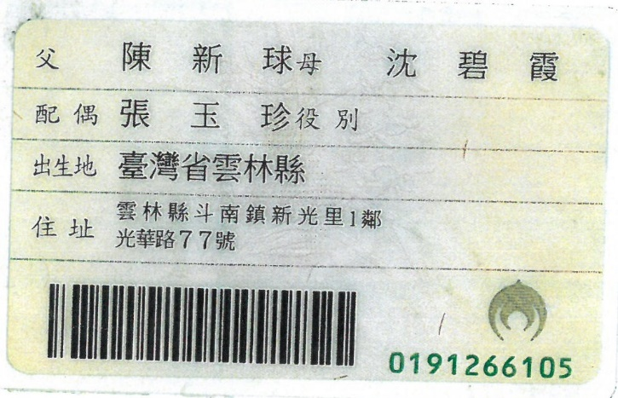
中華民國 年 月 日

